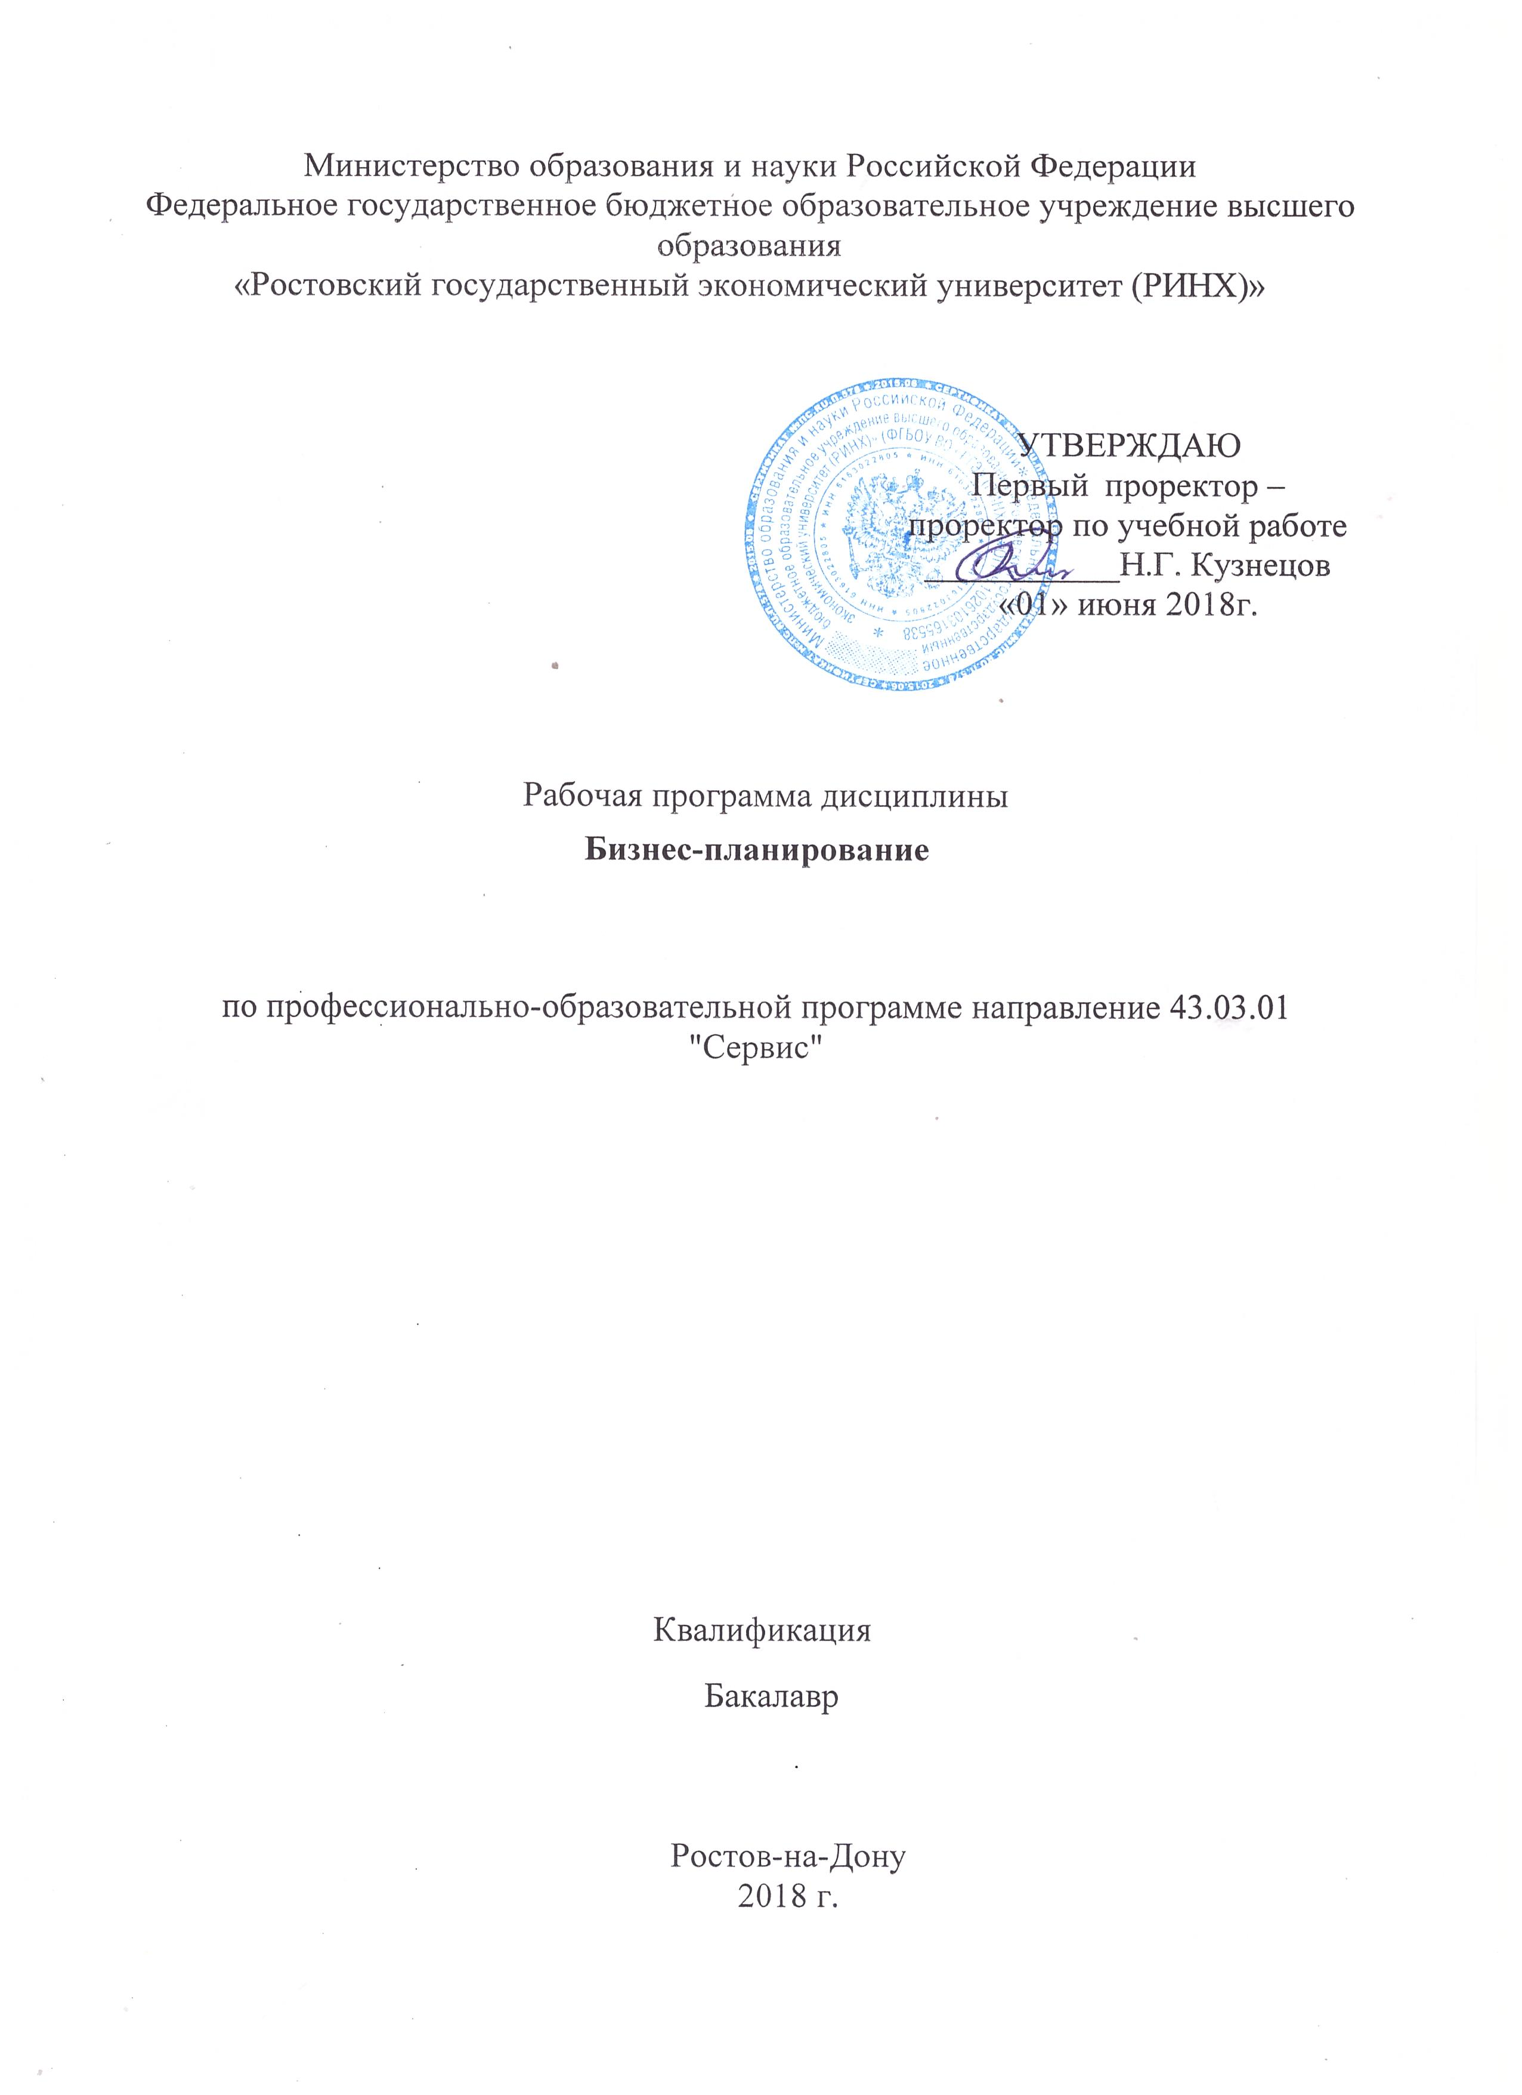

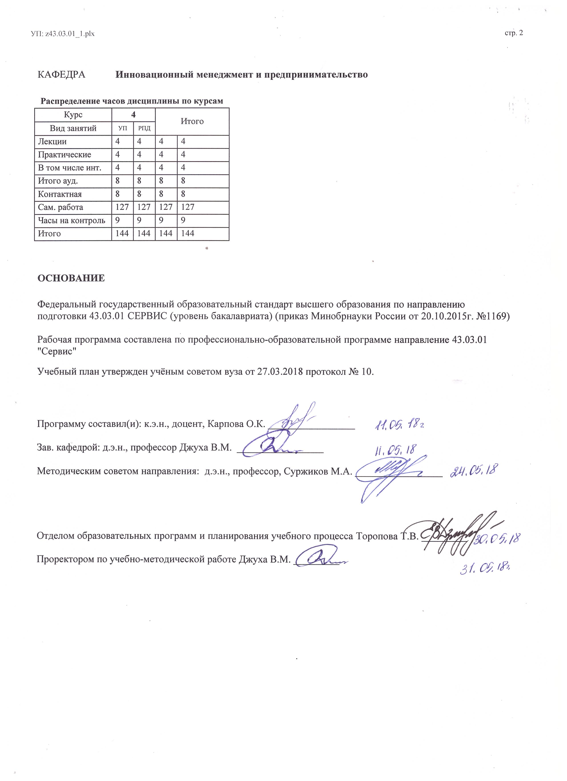

|  |  |  |  |  |  |  |
| --- | --- | --- | --- | --- | --- | --- |
| УП: z43.03.01_1.plx | | |  |  | стр. 3 | |
|  |  |  |  |  |  |  |
|  | | | | | | |
|  |  |  |  |  |  |  |
|  |  | **Визирование РПД для исполнения в очередном учебном году** | |  |  |  |
|  |  |  |  |  |  |  |
|  | Отдел образовательных программ и планирования учебного процесса Торопова Т.В. __________  Рабочая программа пересмотрена, обсуждена и одобрена для исполнения в 2019-2020 учебном году на заседании кафедры Инновационный менеджмент и предпринимательство  Зав. кафедрой д.э.н., профессор Джуха В.М. _________________  Программу составил(и): к.э.н., доцент, Карпова О.К. _________________ | | | | |  |
|  |  |  |  |  |  |  |
|  | | | | | | |
|  |  |  |  |  |  |  |
|  |  | **Визирование РПД для исполнения в очередном учебном году** | |  |  |  |
|  |  |  |  |  |  |  |
|  | Отдел образовательных программ и планирования учебного процесса Торопова Т.В. __________  Рабочая программа пересмотрена, обсуждена и одобрена для исполнения в 2020-2021 учебном году на заседании кафедры Инновационный менеджмент и предпринимательство  Зав. кафедрой д.э.н., профессор Джуха В.М. _________________  Программу составил(и): к.э.н., доцент, Карпова О.К. _________________ | | | | |  |
|  |  |  |  |  |  |  |
|  | | | | | | |
|  |  |  |  |  |  |  |
|  |  | **Визирование РПД для исполнения в очередном учебном году** | |  |  |  |
|  |  |  |  |  |  |  |
|  | Отдел образовательных программ и планирования учебного процесса Торопова Т.В. __________  Рабочая программа пересмотрена, обсуждена и одобрена для исполнения в 2021-2022 учебном году на заседании кафедры Инновационный менеджмент и предпринимательство  Зав. кафедрой: д.э.н., профессор Джуха В.М. _________________  Программу составил(и): к.э.н., доцент, Карпова О.К. _________________ | | | | |  |
|  |  |  |  |  |  |  |
|  | | | | | | |
|  |  |  |  |  |  |  |
|  |  | **Визирование РПД для исполнения в очередном учебном году** | |  |  |  |
|  |  |  |  |  |  |  |
|  | Отдел образовательных программ и планирования учебного процесса Торопова Т.В. __________  Рабочая программа пересмотрена, обсуждена и одобрена для исполнения в 2022-2023 учебном году на заседании кафедры Инновационный менеджмент и предпринимательство  Зав. кафедрой: д.э.н., профессор Джуха В.М. _________________  Программу составил(и): к.э.н., доцент, Карпова О.К. _________________ | | | | |  |

|  |  |  |  |  |
| --- | --- | --- | --- | --- |
| УП: z43.03.01_1.plx | | |  | стр. 4 |
| **1. ЦЕЛИ ОСВОЕНИЯ ДИСЦИПЛИНЫ** | | | | |
| 1.1 | Цель: формирование у обучающихся знаний в области современных технологий бизнес-планирования, позволяющих существенно повысить конкурентоспособность и финансовую устойчивость сервисного предприятия, и практических навыков по организации процесса бизнес-планирования, а также расширение области и уровня знаний в бизнесе и предпринимательской деятельности. | | | |
| 1.2 | Задачи: изучение роли бизнес-планирования в современном предпринимательстве и определение целей и задач бизнес-планирования; получение знаний в области методологии бизнес-планирования; ознакомление со структурой бизнес-плана и взаимосвязи основных разделов бизнес-плана; развитие навыков деловой активности с помощью организации составления бизнес-планов; разработка бизнес-планов создания сервисного предприятия | | | |
|  |  |  |  |  |
| **2. МЕСТО ДИСЦИПЛИНЫ В СТРУКТУРЕ ОБРАЗОВАТЕЛЬНОЙ ПРОГРАММЫ** | | | | |
| Цикл (раздел) ООП: | | Б1.В | | |
| **2.1** | **Требования к предварительной подготовке обучающегося:** | | | |
| 2.1.1 | Необходимыми условиями для успешного усвоения дисциплины являются навыки, знания и умения, полученные в результате изучения дисциплин: | | | |
| 2.1.2 | Анализ данных и инструментальные методы статистики | | | |
| 2.1.3 | Документационное обеспечение управления социально-культурным сервисом Маркетинг | | | |
| 2.1.4 | Менеджмент | | | |
| 2.1.5 | Основы предпринимательской деятельности | | | |
| 2.1.6 | Теория и практика принятия решений в сервисе | | | |
| **2.2** | **Дисциплины и практики, для которых освоение данной дисциплины (модуля) необходимо как предшествующее:** | | | |
| 2.2.1 | Диагностика клиента сервиса | | | |
| 2.2.2 | Методы научных исследований | | | |
| 2.2.3 | Организация и планирование деятельности предприятий сервиса Практика по получению профессиональных умений и опыта профессиональной деятельности | | | |
| 2.2.4 | Презентация фирмы, товаров и услуг | | | |
|  |  |  |  |  |
| **3. ТРЕБОВАНИЯ К РЕЗУЛЬТАТАМ ОСВОЕНИЯ ДИСЦИПЛИНЫ** | | | | |
| **ПК-2: готовностью к планированию производственно-хозяйственной деятельности предприятия сервиса в зависимости от изменения конъюнктуры рынка и спроса потребителей, в том числе с учетом социальной политики государства** | | | | |
| **Знать:** | | | | |
| понятия бизнес-планирования, бизнес-план | | | | |
| **Уметь:** | | | | |
| сформировать замысел проекта | | | | |
| **Владеть:** | | | | |
| методами сбора информации о деятельности сервисного предприятия и его внешней среды | | | | |
| **ПК-5: готовностью к выполнению инновационных проектов в сфере сервиса** | | | | |
| **Знать:** | | | | |
| понятие инновационного проекта в сфере сервиса | | | | |
| **Уметь:** | | | | |
| описать бизнес-идею инновационного проекта в сфере сервиса | | | | |
| **Владеть:** | | | | |
| методикой маркетинг-микса, методами анализа рынка, методами сегментирования | | | | |
| **ПК-10: готовностью к проведению экспертизы и (или) диагностики объектов сервиса** | | | | |
| **Знать:** | | | | |
| требования к разработке бизнес-плана | | | | |
| **Уметь:** | | | | |
| обоснованно оценивать бизнес-идею сервисного предприятия | | | | |
| **Владеть:** | | | | |
| навыками оценки бизнес-идеи | | | | |
| **ПК-12: готовностью к осуществлению контроля качества процесса сервиса, параметров технологических процессов, используемых ресурсов** | | | | |
| **Знать:** | | | | |

|  |  |  |  |  |  |  |  |  |  |
| --- | --- | --- | --- | --- | --- | --- | --- | --- | --- |
| УП: z43.03.01_1.plx | | |  |  |  |  |  |  | стр. 5 |
| элементы контроля качества процесса сервиса | | | | | | | | | |
| **Уметь:** | | | | | | | | | |
| существлять контроль качества процесса сервиса | | | | | | | | | |
| **Владеть:** | | | | | | | | | |
| социологическим методом | | | | | | | | | |
|  |  |  |  |  |  |  |  |  |  |
| **4. СТРУКТУРА И СОДЕРЖАНИЕ ДИСЦИПЛИНЫ (МОДУЛЯ)** | | | | | | | | | |
| **Код занятия** | **Наименование разделов и тем /вид занятия/** | **Семестр / Курс** | | **Часов** | **Компетен-**  **ции** | **Литература** | **Интер акт.** | **Примечание** | |
|  | **Раздел 1. Основы бизнес- планирования на предприятии** |  | |  |  |  |  |  | |
| 1.1 | Бизнес-план и его роль в сервисной деятельности.Место бизнес-плана в системе управления. Понятие бизнес- планирования. Сферы применения планирования. Функции бизнес- планирования. Основные разновидности бизнес-планов. Определение процесса бизнес- планирования. Основные стадии бизнес -планирования. Структура бизнес- плана /Ср/ | 4 | | 14 | ПК-2 ПК-5 ПК-10 ПК- 12 | Л1.1 Л1.2 Л2.1 Л2.2 Л3.1  Э1 | 0 |  | |
| 1.2 | Стратегическое развитие предприятия.Основные подходы к формированию стратегии сервисного предприятия. Оценка сильных и слабых сторон проекта. SWOT-анализ. Варианты стратегий по основным позициям в рамках матрицы «Бостон консалтинг групп». Определение целей предприятия, виды целей. /Ср/ | 4 | | 14 | ПК-2 ПК-5 ПК-10 ПК- 12 | Л1.1 Л1.2 Л2.1 Л2.2 Л3.1  Э1 | 0 |  | |
|  | **Раздел 2. Методика подготовки бизнес-плана** |  | |  |  |  |  |  | |
| 2.1 | Резюме. Описание предприятия и отрасли. Характеристика продукции и услуг. Содержание резюме проекта. Структура и содержание раздела «Описание предприятия и отрасли». Структура и содержание раздела «Характеристика услуг и продукции». факторы привлекательности товара, параметры изделия.  /Ср/ | 4 | | 13 | ПК-2 ПК-5 ПК-10 ПК- 12 | Л1.1 Л1.2 Л2.1 Л2.2 Л3.1  Э1 | 0 |  | |
| 2.2 | Исследования и анализ рынка сбыта.  Основные аспекты, затрагиваемые в бизнес-плане при анализе рынка сбыта. Этапы исследования рынка в процессе бизнес-планирования. Сегментирования рынка, принципы сегментации. Целевой сегмент и привлекательность целевого сегмента. Анализ потребителей, целевые группы потребителей.  /Ср/ | 4 | | 12 | ПК-2 ПК-5 ПК-10 ПК- 12 | Л1.1 Л1.2 Л2.1 Л3.1  Э1 | 0 |  | |
| 2.3 | Конкуренция и конкурентное преимущество. Содержание и структура раздела «Конкуренция и конкурентное преимущество. Виды конкурентных стратегий. Анализ продукции и услуг конкурентов. Конкурентоспособность предприятия и способы оценки. /Ср/ | 4 | | 14 | ПК-2 ПК-5 ПК-10 ПК- 12 | Л1.1 Л2.1 Л3.1  Э1 | 0 |  | |

|  |  |  |  |  |  |  |  |  |  |
| --- | --- | --- | --- | --- | --- | --- | --- | --- | --- |
| УП: z43.03.01_1.plx | | |  |  |  |  |  |  | стр. 6 |
| 2.4 | План маркетинга.  Основные элементы маркетинг-микса. Товарный элемент маркетинг-микса. Ценообразование. География распространения и формирование каналов распределения. Рекламная политика и методы продвижения товара.  /Ср/ | 4 | | 14 | ПК-2 ПК-5 ПК-10 ПК- 12 | Л1.1 Л2.1 Л3.1  Э1 | 0 |  | |
| 2.5 | План производства. Организационный план. Правовое обеспечение деятельности предприятия.  Расчет производственной мощности и потребности в оборотных средствах. Порядок отражения в бизнес-плане потребности в ресурсах. Прогноз затрат в бизнес-плане.Анализ ключевого управленческого персонала. Календарный план и цель его составления. Типы организационных структур предприятия. Последовательность изложения материала в разделе «Правовое обеспечение деятельности фирмы».  /Лек/ | 4 | | 2 | ПК-2 ПК-5 ПК-10 ПК- 12 | Л1.1 Л2.1 Л2.2 Л3.1  Э1 | 0 |  | |
| 2.6 | План производства. Организационный план. Правовое обеспечение деятельности предприятия.  Расчет производственной мощности и потребности в оборотных средствах. Порядок отражения в бизнес-плане потребности в ресурсах. Прогноз затрат в бизнес-плане.Анализ ключевого управленческого персонала. Календарный план и цель его составления. Типы организационных структур предприятия. Последовательность изложения материала в разделе «Правовое обеспечение деятельности фирмы».  /Ср/ | 4 | | 10 | ПК-2 ПК-5 ПК-10 ПК- 12 | Л1.1 Л2.1 Л2.2 Л3.1  Э1 | 0 |  | |
| 2.7 | Финансовый план.  Финансовая отчетность предприятия. Анализ финансово-экономического состояния предприятия. Подготовка плановых документов. Основная текущая (производственно- хозяйственная) деятельность. Инвестиционная деятельность. Финансовая деятельность. Методы финансового прогнозирования. Финансовая оценка проекта. Прогноз запаса финансовой прочности.  /Ср/ | 4 | | 14 | ПК-2 ПК-5 ПК-10 ПК- 12 | Л1.1 Л2.1 Л2.2 Л3.1  Э1 | 0 |  | |
| 2.8 | Оценка эффективности проекта. Основные источники финансирования бизнес-плана. Коммерческая эффективность проекта. Оценка эффективности проекта на основе показателей. Общественная (социально- экономическая) эффективность проекта. Эффективность участия в проекте. Бюджетная эффективность. /Лек/ | 4 | | 2 | ПК-2 ПК-5 ПК-10 ПК- 12 | Л1.1 Л1.3 Л2.1 Л2.2 Л3.1  Э1 | 0 |  | |

|  |  |  |  |  |  |  |  |  |  |
| --- | --- | --- | --- | --- | --- | --- | --- | --- | --- |
| УП: z43.03.01_1.plx | | |  |  |  |  |  |  | стр. 7 |
| 2.9 | Оценка эффективности проекта. Основные источники финансирования бизнес-плана. Коммерческая эффективность проекта. Оценка эффективности проекта на основе показателей. Общественная (социально- экономическая) эффективность проекта. Эффективность участия в проекте. Бюджетная эффективность. /Пр/ | 4 | | 2 | ПК-2 ПК-5 ПК-10 ПК- 12 | Л1.1 Л2.1 Л2.2 Л3.1  Э1 | 2 |  | |
| 2.10 | Оценка эффективности проекта. Основные источники финансирования бизнес-плана. Коммерческая эффективность проекта. Оценка эффективности проекта на основе показателей. Общественная (социально- экономическая) эффективность проекта. Эффективность участия в проекте. Бюджетная эффективность. /Ср/ | 4 | | 10 | ПК-2 ПК-5 ПК-10 ПК- 12 | Л1.1 Л2.1 Л2.2 Л3.1  Э1 | 0 |  | |
| 2.11 | План рисков.  Понятие риска, причины риска, факторы риска, степень риска. Основные виды рисков по стадиям проекта. Качественная и количественная оценка рисков. Методы компенсации и снижения риска.  /Пр/ | 4 | | 2 | ПК-2 ПК-5 ПК-10 ПК- 12 | Л1.1 Л1.3 Л2.2 Л3.1  Э1 | 2 |  | |
| 2.12 | План рисков.  Понятие риска, причины риска, факторы риска, степень риска. Основные виды рисков по стадиям проекта. Качественная и количественная оценка рисков. Методы компенсации и снижения риска.  /Ср/ | 4 | | 12 | ПК-2 ПК-5 ПК-10 ПК- 12 | Л1.1 Л2.1 Л2.2 Л3.1  Э1 | 0 |  | |
| 2.13 | /Экзамен/ | 4 | | 9 | ПК-2 ПК-5 ПК-10 ПК- 12 | Л1.1 Л1.2 Л1.3 Л2.1 Л2.2 Л2.3 Л3.1  Э1 | 0 |  | |
|  |  |  |  |  |  |  |  |  |  |
| **5. ФОНД ОЦЕНОЧНЫХ СРЕДСТВ** | | | | | | | | | |
| **5.1. Фонд оценочных средств для проведения промежуточной аттестации** | | | | | | | | | |
| ВОПРОСЫ К ЭКЗАМЕНУ  1. Определение бизнес-плана и его роль в современном предпринимательстве  2. Понятие бизнес-планирование и его место в общей системе планирования на предприятии  3. Цели, задачи и функции бизнес-планирования  4. Классификация бизнес-плана  5. Организация процесса бизнес-планирования  6. Структура и последовательность разработки бизнес-плана  7. Формирование стратегии предприятия: основные подходы.  8. SWOT- анализ и варианты стратегий по основным позициям в рамках матрицы «Бостон консалтинг групп».  9. Формирование целей бизнеса, свойства целей.  10. Содержание резюме.  11. Структура и содержание раздела «Описание предприятия и отрасли»  12. Структура и содержание раздела «Характеристика услуг и продукции».  13. Структура и содержание раздела «Исследования и анализ рынка сбыта».  14. Этапы исследования рынка.  15. Сегментация рынка.  16. Содержание и структура раздела «Конкуренция и конкурентное преимущество».  17. Виды конкурентов, конкурентные стратегии.  18. Конкурентоспособность и методы ее оценки. | | | | | | | | | |

|  |  |  |  |  |  |  |
| --- | --- | --- | --- | --- | --- | --- |
| УП: z43.03.01_1.plx | | |  |  |  | стр. 8 |
| 19. Содержание и структура раздела «План маркетинга».  20. Товарная политика в плане маркетинга.  21. Ценообразования и ценовая политика.  22. География распространения и формирования каналов распределения (организация сбыта.)  23. Продвижение товара: методы и рекламная политика.  24. Структура и содержание раздела «План производства».  25. Технология производства, производственное кооперирование и контроль производственного процесса.  26. Производственная программа, производственные мощности.  27. Потребность в долгосрочных активах и оборотных средствах.  28. Структура и содержания раздела «Организационный план».  29. Организационная структура предприятия.  30. Персонал и кадровая политика.  31. Раздел «Правовое обеспечение деятельности предприятия».  32. Структура и содержание раздела «Финансовый план».  33. Финансовая отчетность предприятия и её инфляционная корректировка.  34. Анализ финансово-экономического состояния предприятия.  35. Подготовка плановых документов.  36. Прогноз движения денежных средств.  37. Методы финансового прогнозирования.  38. Финансовая оценка проекта.  39. Прогноз запаса финансовой прочности.  40. Структура и содержания раздела «Финансовая стратегия».  41. Потребность в инвестициях и источники их финансирования.  42. Оценка эффективности проекта в целом.  43. Чистый дисконтированный доход и индекс доходности или индекс прибыльности.  44. Внутренняя норма доходности и срок окупаемости.  45. Оценка эффективности участия в проекте.  46. Общественная (социально-экономическая) эффективность проекта.  47. Бюджетная эффективность проекта.  48. Структура и содержание раздела «План рисков».  49. Анализ рисков. Оценка риска проекта.  50. Перечень рисков.  51. Оценка потерь риска. Тип области риска проекта.  52. Организационные меры по профилактике и нейтрализации рисков. | | | | | | |
| **5.2. Фонд оценочных средств для проведения текущего контроля** | | | | | | |
| Структура и содержание фонда оценочных средств представлена в Приложении 1 к рабочей программе дисциплины | | | | | | |
|  |  |  |  |  |  |  |
| **6. УЧЕБНО-МЕТОДИЧЕСКОЕ И ИНФОРМАЦИОННОЕ ОБЕСПЕЧЕНИЕ ДИСЦИПЛИНЫ (МОДУЛЯ)** | | | | | | |
| **6.1. Рекомендуемая литература** | | | | | | |
| **6.1.1. Основная литература** | | | | | | |
|  | Авторы, составители | Заглавие | | Издательство, год | Колич-во | |
| Л1.1 | Джуха В. М., Погосян Р. Р. | Бизнес-планирование: учеб. пособие для студентов при изучении курса "Бизнес- планирование", для менеджеров и экономистов предприятий | | Ростов н/Д: Изд-во РГЭУ (РИНХ), 2012 | 63 | |
| Л1.2 | Лобов Ф. М. | Бизнес-планирование в системе народнохозяйственного управления: учеб.- метод. пособие | | Ростов н/Д: Изд-во РГЭУ (РИНХ), 2016 | 68 | |
| Л1.3 | Черняк В. З., Эриашвили Н. Д., Барикаев Е. Н., Ахвледиани Ю. Т., Артемьев Н. В., Черняк В. З., Чараев Г. Г. | Бизнес-планирование: учебное пособие | | Москва: Юнити-Дана, 2015 | http://biblioclub.ru/ - неограниченный доступ для зарегистрированн ых пользователей | |
| **6.1.2. Дополнительная литература** | | | | | | |
|  | Авторы, составители | Заглавие | | Издательство, год | Колич-во | |
| Л2.1 | Мишурова И. В., Перминов А. С., Карпова О. К. | Бизнес-анализ: учеб.-метод. пособие | | Ростов н/Д: Изд-во РГЭУ (РИНХ), 2012 | 65 | |

|  |  |  |  |  |  |  |  |
| --- | --- | --- | --- | --- | --- | --- | --- |
| УП: z43.03.01_1.plx | | | |  |  |  | стр. 9 |
|  | Авторы, составители | | Заглавие | | Издательство, год | Колич-во | |
| Л2.2 | Чараева М. В., Лапицкая Г. М., Крашенникова Н. В. | | Инвестиционное бизнес-планирование: учеб. пособие для студентов вузов, обучающихся по напр. подгот. 080100.62 "Экономика" (квалификация (степень) - "бакалавр") | | М.: Альфа-М, 2014 | 200 | |
| Л2.3 | Пидоймо Л. П. | | Бизнес-планирование: методические рекомендации, примеры реализации теоретических положений, практические задания | | Воронеж: Издательский дом ВГУ, 2015 | http://biblioclub.ru/ - неограниченный доступ для зарегистрированн ых пользователей | |
| **6.1.3. Методические разработки** | | | | | | | |
|  | Авторы, составители | | Заглавие | | Издательство, год | Колич-во | |
| Л3.1 | Джуха В. М., Погосян Р. Р. | | Методические указания: для выполнения самостоят. работы по дисципл. "Бизнес- планирование" для студентов 5 курса спец. 080502 "Экономика и упр. на предприятии", бакалавров 4 курса напр. 080200 "Менеджмент" профиль 08020006 "Производств. менеджмент" | | Ростов н/Д: Изд-во РГЭУ (РИНХ), 2012 | 60 | |
| **6.2. Перечень ресурсов информационно-телекоммуникационной сети "Интернет"** | | | | | | | |
| Э1 | Федеральная служба государственной статистики www.gks.ru | | | | | | |
| **6.3. Перечень программного обеспечения** | | | | | | | |
| 6.3.1 | | Microsoft Office | | | | | |
| **6.4 Перечень информационных справочных систем** | | | | | | | |
| 6.4.1 | | Консультант + | | | | | |
|  |  |  |  |  |  |  |  |
| **7. МАТЕРИАЛЬНО-ТЕХНИЧЕСКОЕ ОБЕСПЕЧЕНИЕ ДИСЦИПЛИНЫ (МОДУЛЯ)** | | | | | | | |
| 7.1 | | Помещения для проведения всех видов работ, предусмотренных учебным планом, укомплектованы необходимой специализированной учебной мебелью и техническими средствами обучения. Для проведения лекционных занятий используется демонстрационное оборудование. | | | | | |
|  |  |  |  |  |  |  |  |
| **8. МЕТОДИЧЕСКИЕ УКАЗАНИЯ ДЛЯ ОБУЧАЮЩИХСЯ ПО ОСВОЕНИЮ ДИСЦИПЛИНЫ (МОДУЛЯ)** | | | | | | | |
| Методические указания по освоению дисциплины представлены в Приложении 2 к рабочей программе дисциплины. | | | | | | | |

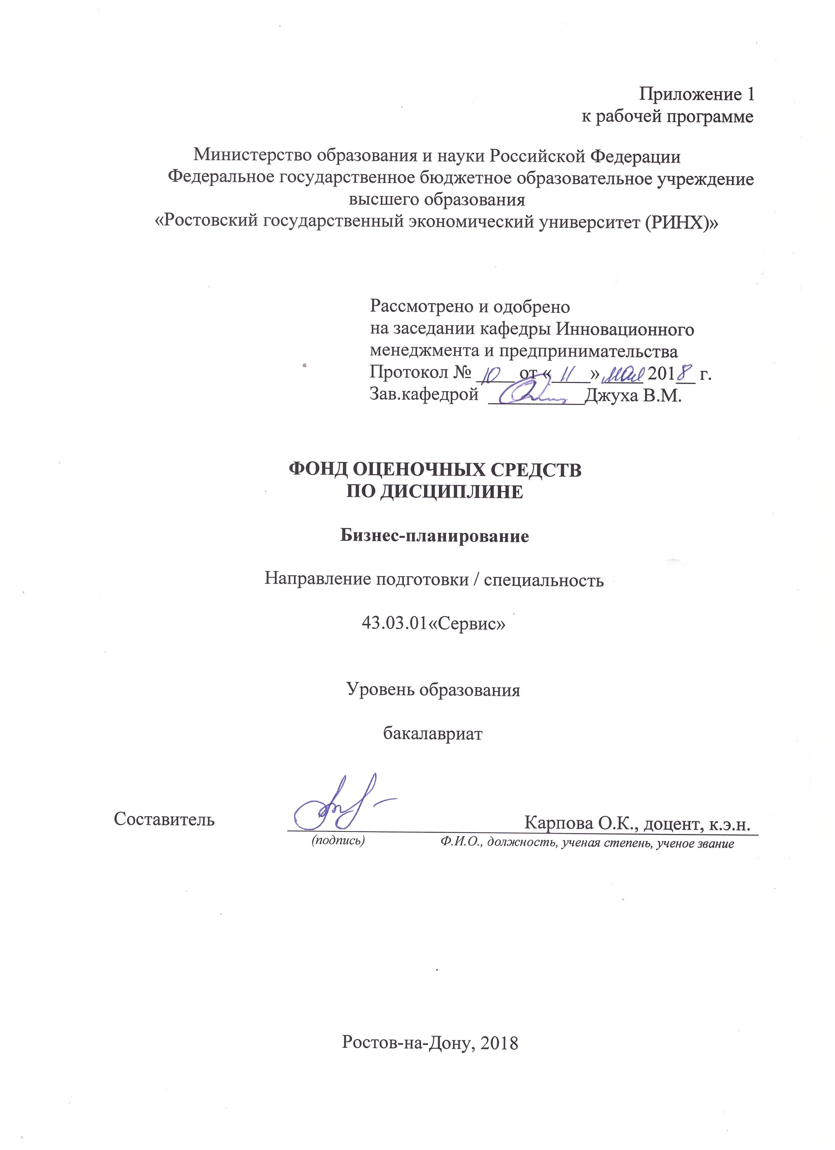

**Оглавление**

1 Перечень компетенций с указанием этапов их формирования в процессе освоения образовательной программы 3

2 Описание показателей и критериев оценивания компетенций на различных этапах их формирования, описание шкал оценивания 3

3 Типовые контрольные задания или иные материалы, необходимые для оценки знаний, умений, навыков и (или) опыта деятельности, характеризующих этапы формирования компетенций в процессе освоения образовательной программы 5

4 Методические материалы, определяющие процедуры оценивания знаний, умений, навыков и (или) опыта деятельности, характеризующих этапы формирования компетенций 18

**1 Перечень компетенций с указанием этапов их формирования в процессе освоения образовательной программы**

Перечень компетенций с указанием этапов их формирования представлен в п. 3. «Требования к результатам освоения дисциплины» рабочей программы дисциплины.

**2 Описание показателей и критериев оценивания компетенций на различных этапах их формирования, описание шкал оценивания**

2.1 Показатели и критерии оценивания компетенций:

|  |  |  |  |
| --- | --- | --- | --- |
| ЗУН, составляющие компетенцию | Показатели оценивания | Критерии оценивания | Средства оценивания |
| ПК-2: готовность к планированию производственно-хозяйственной деятельности предприятия сервиса в зависимости от изменения конъюнктуры рынка и спроса потребителей, в том числе с учетом социальной политики государства | | | |
| Знать понятия бизнес-планирования, бизнес-план, его структуру, функции и содержание | поиск и сбор необходимой литературы, использование различных баз данных, использование современных информационно- коммуникационных технологий и глобальных информационных ресурсов | соответствие проблеме исследования; полнота и содержательность ответа; умение приводить примеры; умение отстаивать свою позицию; умение пользоваться дополнительной литературой при подготовке к занятиям; соответствие представленной в ответах информации материалам лекции и учебной литературы, сведениям из информационных ресурсов Интернет | О – опрос, СР – самостоятельная работа, Д – доклад, П – презентации, Т – тест, Р – реферат |
| Уметь сформировать замысел проекта, собрать исходные данные и провести их анализ | поиск и сбор необходимой литературы, использование различных баз данных, использование современных информационно- коммуникационных технологий и глобальных информационных ресурсов | обоснованность обращения к базам данных; целенаправленность поиска и отбора; объем выполненных работы (в полном, не полном объеме) | ДИ – деловая (ролевая) игра, Т |
| Владеть методами сбора, анализа и обработки информации о деятельности предприятия и его внешней среды | поиск и сбор необходимой литературы, использование различных баз данных, использование современных информационно- коммуникационных технологий и глобальных информационных ресурсов | полнота и содержательность ответа; умение приводить примеры; умение отстаивать свою позицию; умение пользоваться дополнительной литературой при подготовке к занятиям; | ДИ – деловая (ролевая) игра, Т |
| ПК-5: готовность к выполнению инновационных проектов в сфере сервиса | | | |
| Знатьпонятие инновационного проекта в сфере сервиса, содержание всех разделов бизнес-плана, методику составления бизнес-плана проекта | поиск и сбор необходимой литературы, использование различных баз данных, использование современных информационно- коммуникационных технологий и глобальных информационных ресурсов | соответствие проблеме исследования; полнота и содержательность ответа; умение приводить примеры; умение отстаивать свою позицию; умение пользоваться дополнительной литературой при подготовке к занятиям; соответствие представленной в ответах информации материалам лекции и учебной литературы, сведениям из информационных ресурсов Интернет | О – опрос, СР – самостоятельная работа, Д – доклад, П – презентации, Т – тест, Р – реферат |
| Уметь описать бизнес-идею инновационного проекта в сфере сервиса, составить бизнес-план предприятия, рассчитать финансовые показатели, оценить эффективность проекта в сфере сервиса | поиск и сбор необходимой литературы, использование различных баз данных, использование современных информационно- коммуникационных технологий и глобальных информационных ресурсов | обоснованность обращения к базам данных; целенаправленность поиска и отбора; объем выполненных работы (в полном, не полном объеме) | ДИ – деловая (ролевая) игра, Т |
| Владеть методикой маркетинг-микса, методами анализа рынка, методами сегментирования; методами разработки стратегии: SWOT-анализа, матрица БКГ; производственного планирования, составления производственной программы, оценкой потребности в оборотных средствах; навыками применения инструментов оценки эффективность бизнес-проекта | поиск и сбор необходимой литературы, использование различных баз данных, использование современных информационно- коммуникационных технологий и глобальных информационных ресурсов | полнота и содержательность ответа; умение приводить примеры; умение отстаивать свою позицию; умение пользоваться дополнительной литературой при подготовке к занятиям; | ДИ – деловая (ролевая) игра, Т |
| ПК-10: готовность к проведению экспертизы и (или) диагностики объектов сервиса инноваций или организационных изменений | | | |
| Знать требования к разработке бизнес-плана, технологии выбора бизнес-идеи в сервисе, структуру экспертного заключения бизнес-плана | поиск и сбор необходимой литературы, использование различных баз данных, использование современных информационно-коммуникационных технологий и глобальных информационных ресурсов | соответствие проблеме исследования; полнота и содержательность ответа; умение приводить примеры; умение отстаивать свою позицию; умение пользоваться дополнительной литературой при подготовке к занятиям; соответствие представленной в ответах информации материалам лекции и учебной литературы, сведениям из информационных ресурсов Интернет | О – опрос, СР – самостоятельная работа, Д – доклад, П – презентации, Т – тест, Р – реферат |
| Уметь обоснованно оценивать бизнес-идею сервисного предприятия, формулировать экспертное заключение бизнес-плана, проводить финансовую оценку | поиск и сбор необходимой литературы, использование различных баз данных, использование современных информационно- коммуникационных технологий и глобальных информационных ресурсов | обоснованность обращения к базам данных; целенаправленность поиска и отбора; объем выполненных работы (в полном, не полном объеме) | ДИ – деловая (ролевая) игра, Т |
| Владетьнавыками оценки бизнес-идеи, разработки экспертного заключения к бизнес-плану, методами финансовой диагностики | поиск и сбор необходимой литературы, использование различных баз данных, использование современных информационно- коммуникационных технологий и глобальных информационных ресурсов | полнота и содержательность ответа; умение приводить примеры; умение отстаивать свою позицию; умение пользоваться дополнительной литературой при подготовке к занятиям; | ДИ – деловая (ролевая) игра, Т |
| ПК-12: готовность к осуществлению контроля качества процесса сервиса, параметров технологических процессов, используемых ресурсов | | | |
| Знать элементы контроля качества процесса сервиса, параметры технологических процессов, используемые в сервисе ресурсы | поиск и сбор необходимой литературы, использование различных баз данных, использование современных информационно- коммуникационных технологий и глобальных информационных ресурсов | соответствие проблеме исследования; полнота и содержательность ответа; умение приводить примеры; умение отстаивать свою позицию; умение пользоваться дополнительной литературой при подготовке к занятиям; соответствие представленной в ответах информации материалам лекции и учебной литературы, сведениям из информационных ресурсов Интернет | О – опрос, СР – самостоятельная работа, Д – доклад, П – презентации, Т – тест, Р – реферат |
| Уметь осуществлять контроль качества процесса сервиса, параметров технологических процессов, используемых ресурсов | поиск и сбор необходимой литературы, использование различных баз данных, использование современных информационно- коммуникационных технологий и глобальных информационных ресурсов | обоснованность обращения к базам данных; целенаправленность поиска и отбора; объем выполненных работы (в полном, не полном объеме) | ДИ – деловая (ролевая) игра, Т |
| Владеть социологическим и экспертными методами, финансовыми методами оценки используемых ресурсов | поиск и сбор необходимой литературы, использование различных баз данных, использование современных информационно- коммуникационных технологий и глобальных информационных ресурсов | полнота и содержательность ответа; умение приводить примеры; умение отстаивать свою позицию; умение пользоваться дополнительной литературой при подготовке к занятиям; | ДИ – деловая (ролевая) игра, Т |

2.2 Шкалы оценивания:

Текущий контроль успеваемости и промежуточная аттестация осуществляется в рамках накопительной балльно-рейтинговой системы в 100-балльной шкале:

50-100 баллов (зачет)

0-49 баллов (незачет)

**3 Типовые контрольные задания или иные материалы, необходимые для оценки знаний, умений, навыков и (или) опыта деятельности, характеризующих этапы формирования компетенций в процессе освоения образовательной программы**

Министерство образования и науки Российской Федерации

Федеральное государственное бюджетное образовательное учреждение высшего образования

«Ростовский государственный экономический университет (РИНХ)»

Кафедра Инновационного менеджмента и предпринимательства

**Вопросы к экзамену**

по дисциплине***«***Бизнес-планирование»

1. Определение бизнес-плана и его роль в современном предпринимательстве
2. Понятие бизнес-планирование и его место в общей системе планирования на предприятии
3. Цели, задачи и функции бизнес-планирования
4. Классификация бизнес-плана
5. Организация процесса бизнес-планирования
6. Структура и последовательность разработки бизнес-плана
7. Формирование стратегии предприятия: основные подходы.
8. SWOT- анализ и варианты стратегий по основным позициям в рамках матрицы «Бостон консалтинг групп».
9. Формирование целей бизнеса, свойства целей.
10. Содержание резюме.
11. Структура и содержание раздела «Описание предприятия и отрасли»
12. Структура и содержание раздела «Характеристика услуг и продукции».
13. Структура и содержание раздела «Исследования и анализ рынка сбыта».
14. Этапы исследования рынка.
15. Сегментация рынка.
16. Содержание и структура раздела «Конкуренция и конкурентное преимущество».
17. Виды конкурентов, конкурентные стратегии.
18. Конкурентоспособность и методы ее оценки.
19. Содержание и структура раздела «План маркетинга».
20. Товарная политика в плане маркетинга.
21. Ценообразования и ценовая политика.
22. География распространения и формирования каналов распределения (организация сбыта.)
23. Продвижение товара: методы и рекламная политика.
24. Структура и содержание раздела «План производства».
25. Технология производства, производственное кооперирование и контроль производственного процесса.
26. Производственная программа, производственные мощности.
27. Потребность в долгосрочных активах и оборотных средствах.
28. Структура и содержания раздела «Организационный план».
29. Организационная структура предприятия.
30. Персонал и кадровая политика.
31. Раздел «Правовое обеспечение деятельности предприятия».
32. Структура и содержание раздела «Финансовый план».
33. Финансовая отчетность предприятия и её инфляционная корректировка.
34. Анализ финансово-экономического состояния предприятия.
35. Подготовка плановых документов.
36. Прогноз движения денежных средств.
37. Методы финансового прогнозирования.
38. Финансовая оценка проекта.
39. Прогноз запаса финансовой прочности.
40. Структура и содержания раздела «Финансовая стратегия».
41. Потребность в инвестициях и источники их финансирования.
42. Оценка эффективности проекта в целом.
43. Чистый дисконтированный доход и индекс доходности или индекс прибыльности.
44. Внутренняя норма доходности и срок окупаемости.
45. Оценка эффективности участия в проекте.
46. Общественная (социально-экономическая) эффективность проекта.
47. Бюджетная эффективность проекта.
48. Структура и содержание раздела «План рисков».
49. Анализ рисков. Оценка риска проекта.
50. Перечень рисков.
51. Оценка потерь риска. Тип области риска проекта.
52. Организационные меры по профилактике и нейтрализации рисков.

Составитель ________________________ О.К. Карпова

(подпись)

«____»__________________20     г.

Министерство образования и науки Российской Федерации

Федеральное государственное бюджетное образовательное учреждение высшего образования

«Ростовский государственный экономический университет (РИНХ)»

Кафедра Инновационного менеджмента и предпринимательства

**Тесты письменные и/или компьютерные**

по дисциплине«Бизнес-планирование»

**1.Банк тестов по модулям**

Модуль1. Основы бизнес-планирования на предприятии

1. Планирование это:

а) Функция управления по определению будущих целей, пропорций и ресурсов

функционирования организации

б) Функция управления по определению будущих пропорций и ресурсов

функционирования организации

в) Функция управления по определению будущих ресурсов функционирования

организации, необходимых для достижения поставленных целей

2. Стратегический план это:

а) Долгосрочный план, предусматривающий набор перспективных

целей, формирование миссии и стратегий деятельности организации

б) Перспективный план, предусматривающий формирование миссии,

перспективных целей и набор альтернативных вариантов поведения (стратегий)

организации на каждый из возможных вариантов развития её внешней среды.

в) План поведения организации в среде окружения. Разрабатывается как правило на год.

3. Бизнес - план это:

а) Набор мероприятий, предусматривающий последовательность, сроки выполнения работ

и исполнителей. Является частью перспективного плана

б) Документ, предназначенный для детализации и обоснования приемлемости

в) Документ, предназначенный для детализации и обоснования приемлемости

отдельных стратегических изменений в бизнесе

4. Предметом бизнес-планирования являются

а) Любой субъект предпринимательской среды: фирмы, банки, страховые и

трастовые компании, инвестиционные структуры

б) Отдельные стратегические изменения в бизнесе, представленные в виде

инвестиционных и инновационных проектов

в) Отдельные бизнес - единицы организации

5. Место бизнес-плана в проектном цикле:

а) Бизнес-план формируется на инвестиционной стадии жизненного цикла проекта

б) Бизнес-план разрабатывается на прединвестиционной стадии жизненного цикла

проекта

в) Бизнес-план используется на эксплуатационной стадии жизненного цикла проекта

6. Место бизнес - плана в системе планов предприятия:

а) Бизнес-план является частью стратегического плана предприятия

б) Бизнес - план входит в состав инновационных и инвестиционных планов предприятия

в) Является тактическим текущим планом деятельности организации

7. Основные цели бизнес –плана:

а) Обоснование проектных решений в бизнесе, связанных с затратами инвестиционных

ресурсов

б) Детализация стратегических изменений, предусмотренных стратегическим планом

предприятия

в) Поиск партнеров по реализации проекта

г) Поиск источников финансирования

д) Календарное планирование работ

8. Адресаты бизнес -плана это:

а) Собственники предприятия

б) Менеджмент

в) Потенциальные партнеры и инвесторы

г) Кредиторы

д) Весь персонал предприятия

9. Стандартный бизнес -план содержит следующие разделы:

а) резюме

б) план маркетинга

в) план материально-технического снабжения

г) тактический план

д) юридический план

е) оценка риска и страхование

ж) финансовый план

з) оперативный план

10. Основные модули бизнес-обоснования проекта:

а) Маркетинговый

б) Ресурсный

в) Организационно - правовой

г) Административный

д) Информационный

11. Перечислите известные Вам компьютерные программы бизнес-планирования:

а) AST-план

б) СOMFAR

в) ПО «ProjectExpert»

г) ПО «Irfan»

12. Основные этапы маркетингового обоснования проекта

а) Оценка и прогнозирование рынка сбыта

б) Разработка стратегий и мероприятий маркетингового комплекса

в)Организационное планирование

г) Оценка риска

13. Задачи стратегического маркетинга в бизнес-планировании:

а) Оценка и прогнозирование рынка сбыта выбранного товара

б) Разработка маркетинговых стратегий

в) Разработка производственных стратегий

г) Разработка финансовых стратегий

14. Цель анализа общего положения предприятия:

а) Обоснование будущих направлений и стратегических изменений в бизнесе,

стратегических целей предприятия, целей проекта, его места в системе целей

предприятия

б) Выявление сильных и слабых сторон организации

в) Повышение технического уровня производства

г) Завоевание большей доли рынка

д) Дистрибуция

15. Методы анализа общего положения предприятия:

а) Модель конкурентных сил M. Портера

б) Нормативный

в) Балансовый

в) Эвристические методы

г) Методы математической статистики

д) Метод БКГ

е) Матричные модели

Модуль 2.Методика подготовки бизнес-плана

1. Общие ключевые направления анализа общего положения предприятия:

а) Сильные и слабые стороны предприятия

б) Возможности и угрозы со стороны внешней среды

в) Рынок сбыта

г) Продвижение

д) Стратегия конкурента

2. Описание раздела «Анализ бизнес – среды организации» включает следующие

основные пункты:

а) Характеристика и основные тенденции развития внешней среды

б) Проблемы и возможности, предоставляемые окружением предприятия

в) Сильные и слабые стороны предприятия

г) Перечень технологического оборудования

д) План инвестиционных операций

3. Главная цель оценки и прогнозирования рынка сбыта:

а) Сегментация рынка

б) Выявление факторов конкуренции

б) Достоверная оценка объема продаж

в) Определение потенциальной емкости рынка

г) Прогнозирование рыночной конъюнктуры

4. Емкость рынка это:

а) Суммарный объем товаров, который может быть предложен продавцами

б) Суммарный объем покупок, которые могyт быть совершены покупателями данного

товара за определенный период времени при определенных условиях

в) Суммарная стоимость товаров, предложенная производителями в единицy времени

5. Методы оценки и прогнозирования объема продаж:

а) Методы статистического моделирования

б) Морфологические методы

в) Расчет по коэффициентам эластичности

г) Экспертные оценки

д) Расчет по нормам потребления

6. Отличительная характеристика пакета PROPSPIN:

а) интегрированность, когда видны и входные данные и финансовый результат

б) предусматривает возможность расчетов в двух валютах

в) построение диаграмм, которые позволяют принимать организационные и

финансовые решения

7. Сколько вариантов обычно имеет прогноз объема продаж:

а) Один

б) Два

в) Три

8. Информационная основа планирования маркетинговых стратегий и мероприятий:

а) Результаты сравнительного конкурентного анализа

б) Отчетные данные о работе предприятия

в)Интернет

9. Базовые стратегии обеспечения конкурентных преимуществ:

а) Стратегия относительно цены на товар

б) Стратегия относительно качества товара

в) Стратегии относительно цены и качества товара

г) Стратегия продвижения

д) Производственная стратегия

9. Краткое изложение основных положений бизнес - плана на переговорах с

инвесторами и потенциальными партнерами, это:

а) презентация бизнес-плана

б) экспертиза бизнес-плана

в) дискуссия бизнес-плана

г) контроль бизнес-плана

10. Основные элементы планирования сбыта, разрабатываемые в бизнес-плане:

а) Реклама

б) Выбор торговых посредников

в) Выбор средств транспортировки товара

г) Разработка торговой марки

д) Коммерческая логистика

11. Основные статьи затрат плана маркетинга:

а) Затраты на создание отдела маркетинга

б) Затраты на продвижение

в) затраты на транспорт

г) затраты на персонал

д) затраты на обслуживание

12. B каких случаях производственное планирование заменяется операционным

планированием:

а) Когда объект планирования - промышленно - производственная компания

б) Когда объект планирования - банк

в) Когда объект планирования - торговый бизнес

13. Основная цель организационного плана:

а) Организация управления проектом

б) Организация производства и реализации продукции

в) Организация разработки конструкции

г) Организация финансирования проекта

14. Деловое расписание бизнес-проекта содержит информацию:

а) Об организационной структуре проекта

б) О времени реализации проекта

в) О наиболее важных, затратоемких событиях (операциях) по проекту с

указанием планируемых сроков, затрат и исполнителей

15. Перечислите основные методы оценки риска, используемые в бизнес-планировании:

а) Экспертный атрибутивный

б) Экспертный балльный

в) Статистического моделирования

16. Назовите основные элементы правового обеспечения проекта:

а) Выбор организационно-правовой формы

б) Учредительные документы

в) Меморандум о конфиденциальности

17. Исходные параметры для формирования финансового плана проекта:

а) Инвестиционные и текущие издержки по проекту

б) Экономические параметры реализации проекта

в) Маркетинговые исследования рынка

г) Прогноз продаж

18. Сущность отличий в понятиях «себестоимость» и «текущие издержки

производства и реализации»:

а) Нет отличий

б) Себестоимость включает все расходы текущего периода

в) Отличается по законодательно установленным позициям

19. Чистый оборотный капитал планируется как. . .:

а) Разность междy спрогнозированной потребностью в оборотном капитале и

планируемыми устойчивыми краткосрочными обязательствами

б) Разность междy спрогнозированной потребностью в оборотном капитале и

планируемыми краткосрочными обязательствами

в) Не планируется

20. План прибылей (убытков) по проекту составляется:

а) В форме бухгалтерской отчетности

б) В соответствии с действующими нормами и правилами, но по упрощенной форме

в) Произвольно

21. Выберите основные элементы стратегии финансирования проекта:

а) Определение суммы средств, необходимой для реализации проекта

б) Выбор источников финансирования необходимых средств

в) Разработка кредитного плана

22. Желательно, что бы основные результаты по проекту удовлетворяли следующим

условиям:

а) индекс доходности инвестиций (PI) < 1,1

б) индекс доходности инвестиций (PI) >1,1

в) индекс доходности инвестиций (PI) > 0,1

г) индекс доходности инвестиций (PI) < 0,1

23. Что такое срок окупаемости проекта:

а) Это период времени, начиная с которого предприятие будет работать только

на себя

б) Это период времени, необходимый для возмещения затрат по проекту

в) Это время, в течение которого будут оплачиваться начальные инвестиции

24.Укажите основные виды рисков, возникающих в процессе реализации бизнес-проектов:

а) экономический

б) валютный

в) производственный

г) трансакционный

д) инвестиционный

25.Выделите основные этапы, имеющие отношение к аудиту бизнес-плана:

а) оценка квалификации разработчиков бизнес-плана

б) анализ условий инвестиционного соглашения

в) анализ последнего баланса

г) выявление особенностей проекта

д) оценка потенциала компании

26. Выделите основные стадии бизнес-планирования:

а) подготовительная стадия

б) оперативная стадия

в) стадия продвижения бизнес-плана

г) экспертная стадия

д) заключительная стадия

е) стадия разработки

з) стадия реализации

27. Укажите цели разработки бизнес-плана:

а) социальные

б) планирование хозяйственной деятельности

в) краткосрочные

г) укрепление статуса предпринимателя

д) операционные

е) прогнозируемые

28. Итоговым расчетом производственного плана является:

а) расчет производственной мощности

б) расчет объема реализации продукции

в) расчет потребности в оборотных средствах

г) расчет затрат на производство продукции

д) расчет величины прибыли от реализации проекта.

**2. Инструкция по выполнению**

Тест является простейшей формой контроля, направленной на владение терминологическим аппаратом, современными и информационными технологиями и конкретными знаниями в области дисциплины. Тест состоит из 15 заданий, может представлять собой возможность выбора из перечня ответов, занимает часть учебного занятия (20-30 мин.), правильные решения разбираются на том же или следующем занятии. Частота тестирования определяется преподавателем.

Тестовые задания рассчитаны на самостоятельную работу, без использования вспомогательных материалов. Для выполнения теста прежде всего следует прочитать поставленный вопрос. После ознакомления с вопросом следует прочитать предполагаемые ответы. Необходимо прочитать все варианты и выбрать правильные, соответствующие ответу. На выполнение теста отводится ограниченное время. Оно может варьироваться в зависимости от уровня тестируемых, сложности и объема теста. Как правило, время выполнения тестового задания варьируется от 30 сек до 1,5 минуты на один вопрос.

**3. Критерии оценки:**

* оценка «отлично» выставляется студенту, если он ответил на все вопросы верно;
* оценка хорошо», если студент ответил правильно не менее чем на ¾ заданий;
* оценка «удовлетворительно», если студент ответил правильно не менее чем 50% заданий;
* оценка неудовлетворительно», если студент не справился с большинством заданий.

Составитель ________________________ О.К. Карпова

(подпись)

«____»__________________20     г.

**Оформление задания для  деловой (ролевой) игры**

Министерство образования и науки Российской Федерации

Федеральное государственное бюджетное образовательное учреждение высшего образования

«Ростовский государственный экономический университет (РИНХ)»

Кафедра Инновационного менеджмента и предпринимательства

(наименование кафедры)

**Деловая (ролевая) игра**

по дисциплине«Бизнес-планирование»

**1 Тема (проблема, ситуация)**

Оценка эффективности и качества бизнес-проектов

**2 Концепция игры**

выявить преимущества и недостатки бизнес-проектов в сфере сервиса

**3 Роли:**

- эксперты;

- разработчики бизнес-планов;

**4 Ожидаемый(е)  результат (ы)**

Формирование алгоритмов принятия решений при оценки проектов, навыков разработки экспертного заключения оценки бизнес-планов

**5 Программа проведения и/или методические рекомендации по подготовке и проведению**

1. Группе раздаются разработанные студентами бизнес-планы в сфере сервиса. Они с ними знакомятся в течение 2-х недель.
2. В группе обсуждаются особенности каждогобизнес-плана (15 мин).
3. Группа разбивается на 4 подгруппы, каждая из которых составляет экспертное заключение по оценке бизнес-планов (3-4 в зависимости от количества участников).
4. Участники группы сами определяют критерии оценки и определяют наилучший проект (15 мин).
5. Презентация принятых решений каждой из команд (15 мин.)
6. Подведение итогов по результатам деловой игры (15 мин.)

**Критерии оценивания:**

- оценка «зачтено» выставляется студенту, если  обучающийся дает полный, аргументированный, правильный ответ, обнаруживает усвоение программного материала, самостоятельно делает выводы, отвечает связно, последовательно без недочетов или с небольшими погрешностями;

- оценка «не зачтено» выставляется студенту в случае невыполнения задания, выполнения задания с грубыми нарушениями, если обучающийся обнаруживает незнание изучающегося материала, допускает грубые ошибки и не может их исправить даже с помощью наводящих вопросов преподавателя, речь прерывиста, непоследовательна.

 Составитель ________________________ О.К. Карпова

(подпись)

«____»__________________20     г.

**Оформление комплекта заданий для контрольной работы**

Министерство образования и науки Российской Федерации

Федеральное государственное бюджетное образовательное учреждение высшего образования

«Ростовский государственный экономический университет (РИНХ)»

Кафедра Инновационного менеджмента и предпринимательства

**Комплект заданий для самостоятельной работы**

по дисциплине«Бизнес-планирование»

**Модуль 1.**Основы бизнес- планирования на предприятии

**Вариант 1**

Задание 1. Раскройте понятие «бизнес-планирование».

Задание 2. Опишите процесс бизнес-планирования.

**Вариант 2**

Задание 1.Раскройте основные стадии бизнес-планирования.

Задание 2. Опишите цели предприятия, виды целей.

**Модуль 2.**Методика подготовки бизнес-плана

**Вариант 1**

Задание 1.  На основе приведенных данных составьте финансовый план в составе бизнес-плана

Для составления финансового плана исходим из следующих прогнозных данных:

– планируемая выручка на год составит 900 тыс. руб.

– на основании принятой маркетинговой стратегии и схемы продаж предполагаем распределение объема продаж по месяцам планируемого года



– стоимость продаж в среднем составит 30% от общего объема продаж;

– прогнозируется следующий состав и объем операционных расходов:

• заработная плата персонала – 2000 руб.;

• реклама – 300 руб.;

• охрана – 200 руб.;

• аренда – 100 руб.;

• телефон, почта, командировочные расходы – 40 руб.

– обновление товарного запаса – 5 раз в год.

– прогнозная стоимость одной закупки – 54 тыс. руб. (для простоты

расчета считаем, что пополнение товарного запаса будет осуществляться равными партиями в течении всего года).

– в соответствии с договоренностью, банком предоставляется кредитная линия в размере 100 тыс. руб. на срок более года под 25% годовых на условиях выплаты процентов равными долями и выплатой кредита по окончании срока.

– планируется привлечь дополнительно 35 тыс. руб. в виде взносов в уставный капитал от наших акционеров. Из этих средств 20 тыс. руб. планируется использовать на приобретение торгового оборудования на срок 5 лет.

По приведенным выше данным составить:

– отчет о финансовых результатах на планируемый период по месяцам;

– план движения денежных средств на планируемый период, с учетом получения положительного баланса на каждый месяц.

Задание 2.  Составьте структуру и кратное содержание бизнес-плана для решения следующей целевой задачи: предприятие находится в кризисной ситуации. Необходимо разработать бизнес-план вывода предприятия из кризиса и предупреждения банкротства.

**Вариант 2**

Задание 1.  Обувная фабрика изготавливает мужские полуботинки размеров с 38 по 45 определенного фасона. На основе изучения спроса покупателей установлен прогнозный объем продаж – 60 тыс. пар. Дополнительные данные для решения задачи представлены в таблице:



Определить: а) производственную программу выпуска полуботинок определенного размера;

б) потребность в кожи для включения в план текущих закупок.

Задание 2.  Составьте структуру и кратное содержание бизнес-плана для решения следующей целевой задачи: крупнооптовая компания хочет заключить договор с производителем известной торговой марки и получить статус официального дистрибутора этого производителя. Для ведения переговоров компания-производитель попросила подготовить бизнес-план будущей сделки.

**Критерии оценки:**

- оценка «отлично» - изложенный материал фактически верен, даны исчерпывающие и обоснованные ответы на все поставленные вопросы, правильно и рационально (с использованием рациональных методик) решены практические задачи; при ответах выделялось главное, ответы были четкими и краткими, а мысли излагались в логической последовательности; показано умение самостоятельно анализировать факты, события, явления, процессы в их взаимосвязи и диалектическом развитии;усвоение основной и знакомство с дополнительной литературой;

- оценка «хорошо» - наличие твердых и достаточно полных знаний в соответствии с целями обучения, правильные действия по применению знаний на практике, четкое изложение материала, допускаются отдельные логические и стилистические погрешности, обучающийся усвоил основную литературу, рекомендованную в рабочей программе дисциплины;

- оценка «удовлетворительно» - наличие твердых знаний в объеме пройденного материала в соответствии с целями обучения, изложение ответов с отдельными ошибками, уверенно исправленными после дополнительных вопросов; правильные в целом действия по применению знаний на практике;

- оценка «неудовлетворительно» - ответы не связаны с вопросами, наличие грубых ошибок в ответе, непонимание сущности излагаемого вопроса, неумение применять знания на практике.

Составитель ________________________ О.К. Карпова

(подпись)

«____»__________________20     г.

**Оформление тем для курсовых работ/ проектов**

**(эссе, рефератов, докладов, сообщений)**

Министерство образования и науки Российской Федерации

Федеральное государственное бюджетное образовательное учреждение высшего образования

«Ростовский государственный экономический университет (РИНХ)»

Кафедра Инновационного менеджмента и предпринимательства

**Темы рефератов**

по дисциплине**«**Бизнес-планирование»

1. Роль бизнес-планирования на сервисных предприятиях.
2. Формы планирования на российских предприятиях.
3. Бизнес-план как инструмент выживания фирмы в российской экономике.
4. Достоинства и недостатки бизнес-планов, разрабатываемых на российских предприятиях.
5. Виды исходной информации для составления бизнес-плана.
6. Виды исходной информации для составления бизнес-плана.
7. Виды маркетинговых стратегий, применяемых при планировании бизнеса.
8. Финансовое состояние российских предприятий.
9. Организационные проблемы создания предприятий.
10. Способы оценки рынка, краткая характеристика.

**Методические рекомендации по написанию, требования к оформлению**

Реферат представляет собой изложение имеющихся в научной литературе концепций по заданной проблемной теме. Сдача реферата является формой контроля по определенной теме курса. Преподаватель, проверив реферат, может задать вопросы студенту и при необходимости предложить в дальнейшем доработать его в письменном виде.

Реферат – один из видов самостоятельных студенческих работ. Он является простейшей учебно-научной формой контроля знаний студентов, поэтому к нему предъявляются определенные требования. Несмотря на то, что это научная работа, реферат не должен содержать никаких элементов новизны. Достаточно грамотно и логично изложить основные идеи по заданной теме, содержащихся в нескольких источниках, и сгруппировать их по точкам зрения. Подготовка реферата предполагает углубленное изучение первоисточников и способствует всестороннему знакомству с литературой по избранной теме, создает возможность комплексного использования приобретенных навыков работы с научной и учебной литературой, развивает самостоятельность мышления, умение на научной основе анализировать экономические процессы и делать выводы для практической работы. Для реферата необходимо обоснование собственного понимания процесса, аргументированное согласие с одной из излагаемых точек зрения.

Основные требования, предъявляемые к студенческому реферату:

* умение работать с научной литературой;
* учебники и учебные пособия при написании реферата не используются в качестве единственных источников исследования;
* умение ориентироваться в выборе нужного материала из монографий, научных статей из журналов и т.п.;
* умение выделить проблемы из контекста;
* применение навыков логического мышления;
* соблюдение культуры письменной речи;
* знание оформления научного текста, ссылок, составления библиографии.

Таким образом, реферат – это учебно-исследовательская работа студентов, включающая обоснование темы (актуальность, анализ литературы, цель, задачи, методы исследования), содержание, заключение, список литературы. В сравнении с курсовой и дипломной работой обоснование в реферате свернуто, лаконично, схематично. Он предполагает письменную работу и устный доклад с презентацией.

Выполнение реферата предполагает прохождение следующих стадий:

* выбор и утверждение темы работы;
* подбор и изучение литературы; составление плана реферата (план представляет собой совокупность предметных и детальных вопросов, раскрывающих основные содержательные моменты изучаемой темы);
* написание работы;
* внесение поправок и защиту реферата.

Реферат выполняется на листах формата А4 в редакторе MS Word, шрифтом TimesNewRoman, размер 14, поля: левое – 2,5 см, правое – 1 см, верхнее – 2 см, нижнее – 2 см, выравнивание текста – по ширине страницы, красная строка – 1,25 см, межстрочный интервал – 1,5, переносы задаются автоматически. Объем реферата составляет 10–15 страниц, которые должны быть пронумерованы. Каждый новый абзац начинается с красной строки. Не допускаются сокращения слов, выражений, фамилий, а так же использование аббревиатур, которые не являются общеупотребляемыми.

Страницы нумеруются арабскими цифрами. Номер страницы ставится в правом нижнем углу без точек. Титульный лист и содержание включаются в общую нумерацию реферата, но на них номер страницы не ставится. Таким образом, нумерация реферата начинается со страницы «3» и эта цифра впервые проставляется только на первой странице основной части. Последняя страница реферата, согласно которой определяется объем самой работы – последняя страница библиографического списка.

При подготовке реферата студент пользуется определенными источниками, поэтому работа обязательно должна содержать ссылки и сноски на использованную литературу. Оформляя ссылки и сноски, следует указывать названия работ, ее авторов, издательства, год издания, страницы цитирования. Различают постраничные и общие ссылки. Постраничные сноски оформляются на тех страницах текста работы, где непосредственно автор к ним обращается. Сноски оформляются внизу страницы под текстом по всем правилам оформления документа и имеют либо общую нумерацию, либо на каждой странице они начинаются с цифры 1. От текста они отделяются сплошной чертой. Шрифт сносок – 10 (они оформляются автоматически). Ссылка предполагает, что автор в тексте в квадратных скобках указывает порядковый номер источника в библиографическом списке и номер страниц, к которым он отсылает читателя, например, если в тексте автор обращается к Федеральному Закону, то пишет [1].

Текст реферата делится на разделы и подразделы. Заголовки позволяют структурировать текст. Заголовки разделов должны быть расположены по центру заглавными буквами. Точки не ставятся после нумерации и названий разделов и подразделов. Расстояние между заголовками разделов и подразделов составляет полуторный интервал, как и для самого текста. Текст от заголовка отделяется пробелом. Наименования разделов и подразделов должны быть краткими и содержательными.

Реферат имеет следующую структуру: титульный лист, план, введение, основную часть, заключение, библиографический список, допускается приложение.

Титул несет основную представительную часть реферата, поэтому его оформление строго нормировано (см. Приложение 1). Переносы слов здесь не разрешаются. Тема реферата пишется целиком, без сокращений и аббревиатур. Тема указывается та, которую студент предварительно согласовал с преподавателем. Самостоятельное изменение темы реферата не допускается.

Во введении обычно обосновывается причина, по которой выбрана та или иная тема, подчеркивается ее актуальность, ставятся определенные задачи, выделяется конечная цель работы.

Основная часть – это главная часть реферата, одноименная с избранной темой. Основными требованиями к изложению основной части являются: соблюдение логической последовательности, раскрытие поставленной во введении проблемы, прослеживание пути ее решения на материалах источников. Весьма поднимает ценность работы представление различных точек зрения на решение проблемы и высказываемое отношение к ним. Текст реферата может быть дополнен иллюстративным материалом: схемами, таблицами, графиками.

Основную часть реферата необходимо раскрыть в 2–3 разделах.

В работе следует рассмотреть теоретические положения по исследуемой теме. В этой части освещаются различные вопросы, касающиеся избранной проблемы, раскрываются наиболее интересные ее стороны, дается оценка автором исследуемого материала. Объем основной части реферата 8–12 страниц.

В заключении необходимо подвести итог всему изложенному в основной части, сделать выводы, позволяющие получить четкое и ясное представление о проделанной работе, о решении поставленной задачи. Можно очертить круг вопросов, не решенных автором, но требующих, по его мнению, обязательного решения. Это поможет тем, кто интересуется данной темой и захочет ее продолжить.

Библиографический список отражает те источники, которые действительно использовались при подготовке реферата.

Научная литература описывается в алфавитном порядке по первой букве фамилий автора или названий источников. Библиографическое описание книги должно включать: фамилию и инициалы автора, заглавие книги, место издания, издательство и год издания, количество страниц (в соответствии с ГОСТ 7.1-2003 «Библиографическая запись. Библиографическое описание. Общие требования и правила составления).

Материал, который не вошел в реферат, но, по мнению автора, необходим для более полного освещения проблемы, может быть вынесен в приложение. Оно может включать иллюстрации, фотографии, таблицы, на которые автор ссылается в ходе работы над рефератом. Отсылка к приложению ставится в круглых скобках в конце предложения с указанием номера приложения.

**Требования, предъявляемые к защите реферата**

Подготовка к защите реферата начинается с момента составления студентом тезисов или конспекта выступления (доклада). Конспект выступления (тезисы) представляет собой краткое письменное изложение содержания реферата. К тезисам можно обращаться время от времени, а можно и не обращаться во время защиты. Для защиты реферата предоставляется 3–5 минут, после чего студент должен быть готов ответить на вопросы преподавателя или своих сокурсников относительно содержания представляемой им работы. Защита рефератов может проходить в форме мини-конференции, что оживит процесс и создаст творческую обстановку.

Для визуализации материалов сообщения необходимо использовать мультимедийную презентацию, которая может содержать графики, схемы, таблицы, рисунки и т.п.

***Требования к стилю и оформлению презентаций:***

* отсутствие орфографических и стилистических ошибок;
* единство стиля страниц;
* **одинаковая гарнитура** и размер шрифта для всех заголовков (**не менее 24 пунктов);**
* **одинаковая гарнитура** и размер шрифта для тестовых фрагментов (**не менее 18 пунктов**);
* заголовки, номера страниц, кнопки перелистывания должны появляться в одном и том же месте экрана;
* одинаковая цветовая гамма на всех станицах;
* выбор удачной цветовой гаммы: использование не слишком ярких, неутомительных цветов, использование в дизайне не более 3 цветов (цвет текста, цвет фона, цвет заголовка и/или выделения). Необходимо избегать применение темного фона со светлым текстом;
* использование одного фона на слайдах в рамках одной презентации;
* использование рисунков, фотографий хорошего качества;
* высокая контрастность фон / текст;
* четкость связей в схемах или между компонентами материала на слайде;
* отсутствие различных эффектов переходов между слайдами и других раздражающих эффектов анимации, мешающих восприятию информации;
* для обеспечения разнообразия следует использовать разные виды слайдов с:
* текстом,
* таблицами,
* диаграммами.

В презентациях желательно свести текстовую информацию к минимуму, заменив ее схемами, диаграммами, рисунками, фотографиями, анимациями, фрагментами фильмов. Понятия и абстрактные положения до сознания зрителя доходят легче, когда они подкрепляются конкретными фактами, примерами и образами; и потому для раскрытия их необходимо использовать различные виды наглядности.

***Типичные недостатки структуры и формы представления информации:***

* отсутствие *Титульного слайда*, содержащего: название реферата; сведения об авторе и др.
* отсутствие *Введения*, в котором представлены: цели и задачи изучения темы, краткая характеристика содержания;
* отсутствие логического завершения презентации, содержащего: *заключение*, *обобщения*,*выводы*;
* перегрузка слайдов подробной текстовой информацией (не более трех мелких фактов на слайде и не более одного важного);
* неравномерное и нерациональное использование пространства на слайде;
* отсутствие связи фона презентации с содержанием.

Максимальное количество баллов, которое студент может получить, – 5. Критерии оценки реферата могут трансформироваться в зависимости от их конкретной формы. Общие требования к качеству реферата могут оцениваться последующим критериям.

Таблица 1 – Критерии оценки качества реферата

| Критерий | Требования к студенту | Максимальное  количество  баллов |
| --- | --- | --- |
| Соответствие  содержания  реферата  заявленной теме | – используемые понятия строго соответствуют теме;  – содержание полно раскрывает рассматриваемую тему | 1 балл |
| Знание и понимание теоретического  материала | – студент определяет рассматриваемые понятия четко и полно, приводя соответствующие примеры;  – самостоятельность выполнения работы. | 1 балл |
| Анализ и оценка информации | – студент грамотно применяет категории анализа; – студент умело использует приемы сравнения и обобщения для анализа взаимосвязи понятий и явлений; – студент способен объяснить альтернативные взгляды на рассматриваемую проблему и прийти к сбалансированному заключению; –  диапазон используемого информационного пространства (студент использует большое количество различных источников информации); – обоснованно интерпретирует текстовую информацию с помощью графиков и диаграмм; – дает личную оценку проблеме | 1 балл |
| Построение  суждений  и устная защита | – ясность и четкость изложения; – логика структурирования доказательств; – выдвинутые тезисы сопровождаются грамотной аргументацией; – приводятся различные точки зрения и их личная оценка;  – умение публично представить и защитить свою работу | 1 балл |
| Оформление  работы | – работа отвечает основным требованиям к оформлению и использованию цитат; – соблюдение лексических, фразеологических, грамматических и стилистических норм русского литературного языка; – оформление текста с полным соблюдением правил русской орфографии и пунктуации; – соответствие формальным требованиям | 1 балл |

**Критерии оценки:**

* оценка «отлично» выставляется студенту, если изложенный материал фактически верен, даны исчерпывающие и обоснованные ответы на все поставленные вопросы; при ответах выделялось главное, все теоретические положения умело увязывались с требованиями руководящих документов; ответы были четкими и краткими, а мысли излагались в логической последовательности; показано умение самостоятельно анализировать факты, события, явления, процессы в их взаимосвязи и диалектическом развитии;усвоение основной и знакомство с дополнительной литературой;
* оценка «хорошо» - наличие твердых и достаточно полных знаний по теме исследования, правильные действия по применению знаний на практике, четкое изложение материала, допускаются отдельные логические и стилистические погрешности, обучающийся усвоил основную литературу, рекомендованную в рабочей программе дисциплины;
* оценка «удовлетворительно» - наличие твердых знаний в объеме пройденного материала в соответствии с целями обучения, изложение ответов с отдельными ошибками, уверенно исправленными после дополнительных вопросов; правильные в целом действия по применению знаний на практике;
* оценка «неудовлетворительно» - ответы не связаны с вопросами, наличие грубых ошибок в ответе, непонимание сущности излагаемого вопроса, неумение применять знания на практике, неуверенность и неточность ответов на дополнительные и наводящие вопросы.

Составитель ________________________ О.К. Карпова

(подпись)

«____»__________________20     г.

**4 Методические материалы, определяющие процедуры оценивания знаний, умений, навыков и (или) опыта деятельности, характеризующих этапы формирования компетенций**

Процедуры оценивания включают в себя текущий контроль и промежуточную аттестацию.

**Текущий контроль**успеваемости проводится с использованием оценочных средств, представленных в п. 3 данного приложения.Результаты текущего контроля доводятся до сведения студентов до промежуточной аттестации.

**Промежуточная аттестация** проводится в форме зачета.

Зачет проводится по окончании теоретического обучения до начала экзаменационной сессии. Количество вопросов в зачетном задании – 2. Проверка ответов и объявление результатов производится в день зачетов. Результаты аттестации заносятся в ведомость и зачетную книжку студента. Студенты, не прошедшие промежуточную аттестацию по графику сессии, должны ликвидировать задолженность в установленном порядке.

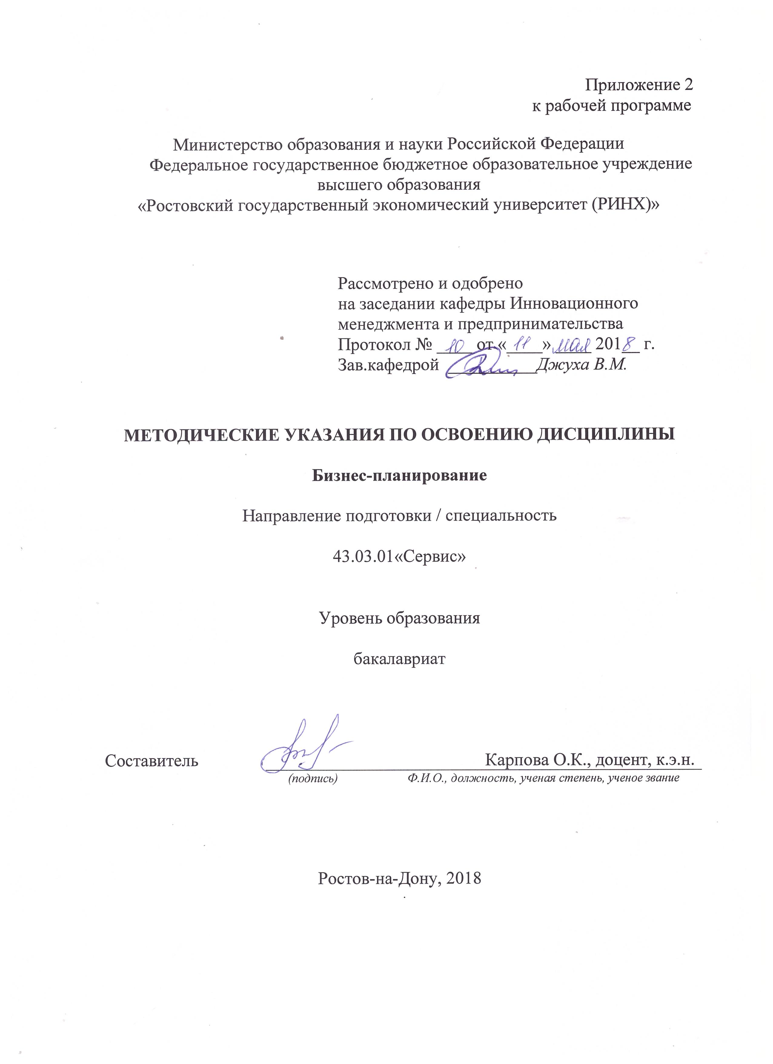

Методические указания по освоению дисциплины «Бизнес-планирование» адресованы студентам всех форм обучения.

Учебным планом по направлению подготовки «Бизнес-планирование» предусмотрены следующие виды занятий:

- лекции;

- практические занятия.

В ходе лекционных занятий рассматриваются теоретико-практические аспекты бизнес-планирования, технологии составления бизнес-плана, даются рекомендации для самостоятельной работы и подготовке к практическим занятиям.

В ходе практических занятий углубляются и закрепляются знания студентов по ряду рассмотренных на лекциях вопросов, развиваются навыки бизнес-планирования.

При подготовке к практическим занятиям каждый студент должен:

– изучить рекомендованную учебную литературу;

– изучить конспекты лекций;

– подготовить ответы на все вопросы по изучаемой теме.

По согласованию с преподавателем студент может подготовить реферат, доклад или сообщение по теме занятия. В процессе подготовки к практическим занятиям студенты могут воспользоваться консультациями преподавателя.

Вопросы, не рассмотренные на лекциях и практических занятиях, должны быть изучены студентами в ходе самостоятельной работы. Контроль самостоятельной работы студентов над учебной программой курса осуществляется в ходе занятий методом устного опроса или посредством тестирования. В ходе самостоятельной работы каждый студент обязан прочитать основную и по возможности дополнительную литературу по изучаемой теме, дополнить конспекты лекций недостающим материалом, выписками из рекомендованных первоисточников. Выделить непонятные термины, найти их значение в энциклопедических словарях.

При реализации различных видов учебной работы используются разнообразные (в т.ч. интерактивные) методы обучения, в частности:

- интерактивная доска для подготовки и проведения лекционных и семинарских занятий.

Для подготовки к занятиям, текущему контролю и промежуточной аттестации студенты могут воспользоваться электронной библиотекой ВУЗа<http://library.rsue.ru/> . Также обучающиеся могут взять на дом необходимую литературу на абонементе вузовской библиотеки или воспользоваться читальными залами вуза.